屏東縣大潭國小活動成果
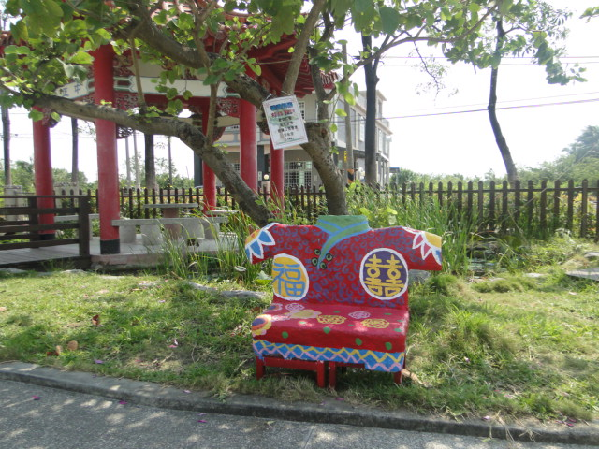
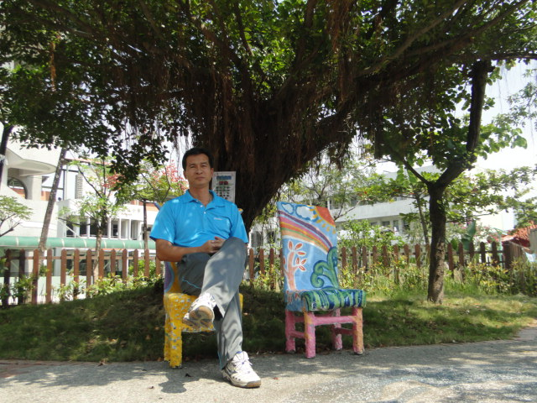
活動名稱 | 校園裝置藝術
活動時間 | 99~101年度
活動地點 | 校園內及通學步道
活動內容 | 結合教育優先區發展學校特色~陶版創作
活動省思 | 學生親自製作的裝置藝術作品置放於校園涼亭及通學步道，不僅是種藝術的創作，更拉近學校與社區的距離，不僅美化教學環境化提昇藝術人文氣氛，更是社區家長親近學校的務實作法。

